Formiddagstreff
Herdla kyrkje
våren 2024

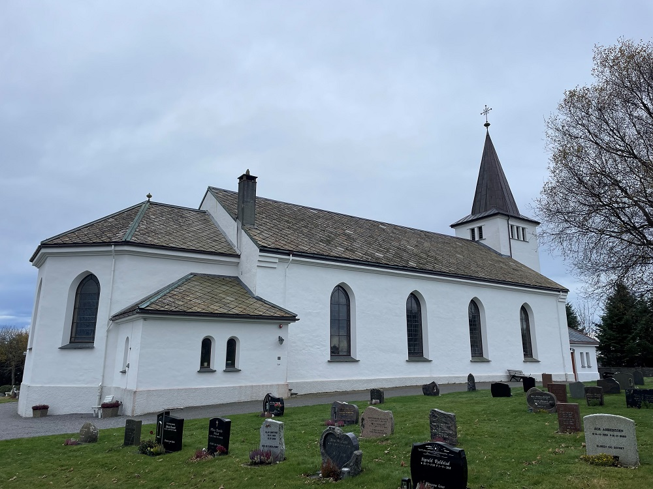

Tysdag 13. februar
Erling Virkesdal:
«Litt om Herdla kyrkje si historie»

Tysdag 9. april
Konsert med Demenskoret
Marit Breivik :
«Noen tanker om aldring, sang og psykisk helse».

Tysdag 11. juni
Konsert med Berit Håpoldøy

Treffene holder til i menighetssalen i Herdla kirke fra kl. 11-13.

